Государственное бюджетное образовательное учреждение
высшего профессионального образования «Красноярский государственный медицинский университет имени профессора В.Ф. Войно-Ясенецкого»
Министерства здравоохранения Российской Федерации ГБОУ ВПО
КрасГМУ им. проф. В.Ф. Войно-Ясенецкого Минздрава России
Кафедра биологической химии с курсами медицинской, фармацевтической и токсикологической химии
ХИМИЯ

СБОРНИК МЕТОДИЧЕСКИХ РЕКОМЕНДАЦИЙ
ДЛЯ ОБУЧАЮЩИХСЯ К ЛАБОРАТОРНЫМ ЗАНЯТИЯМ
для специальности стоматология(очная форма обучения)

2023 год
Г.Красноярск
УДК 54
(07) ББК 24
Х 46

Химия : сб. метод. указаний для обучающихся к лабораторным занятиям для специальности стоматология(очная форма обучения) / сост.ПащенкоС.И., МаховыхМ.Ю.И. Красноярск : тип. КрасГМУ, 2023. - 208 с.
Составители: старший преподаватель Пащенко С.И.
старший преподаватель Маховых М.Ю.
Сборник методических указаний к лабораторным занятиям предназначен для аудиторной работы студентов стоматологов
Составлен в соответствии с ФГОС ВПО 2011 по специальности стоматологов(очная форма обучения), рабочей программой дисциплины (2012) и СТО СМК 4.2.01-11. Выпуск 3.

Оглавление

Занятие №1. Растворы. Введение в титриметрический анализ
Занятие №2 Метод нейтрализации
Занятие №3 Буферные растворы.
Занятие №4 Коллигативные свойства растворов.
Занятие №5 Гетерогенные процессы и равновесия в растворах.
Занятие №6 Биогенность химических элементов
Занятие №7 Особенности строения органических соединений.
Занятие №8 Строение и реакционная способность углеводородов.
Занятие №9 Реакционная способностьсоединений с одновалентной функцией.
Занятие №10 Строение и реакционная способность карбонильных соединений, углеводы.
Занятие №11 Строение и реакционная способность карбоновых кислот, липиды.
Занятие №12 Аминокислоты, пептиды, белки.
Занятие №13 Нуклеозиды, нуклеотиды, нуклеиновые кислоты

Занятие №1 Растворы. Введение в титриметрический анализ.
Результат занятия: изучить виды растворов; расширить представления о концентрации растворов. Освоить метод определения концентрации вещества с помощью титриметрии.
Мотивация: Показать значение растворов в медицинской практике.
Вводные вопросы по теме:
- Что такое концентрация раствора?
- Какие виды концентраций растворов вам известны?
- Предложите математические выражения для выражения различных видов концентраций растворов.
- Что такое раствор?
- Какие виды растворов вам известны?

Теоретическая часть
Уважаемые студенты, вам предстоит изучить тему «Растворы, титриметрический анализ» по соответствующей лекции, изложить лекцию в ментальном виде, прикрепить ментальную карту к данной работе.
Так же ваше восприятие лекции может быть изложено в других формах, способствующих усвоению теоретического материала.

- Ментальная карта №1 Лекция « Растворы

- Составьте 20 тестовых вопросов по всему объёму изучаемой лекции

- Практическая часть.
Оценивание практической части данной темы производится в трёх уровнях:
а) решение задач по образцу;
б) составление задач, с использованием математических выражений для расчёта различных видов концентраций;
в) составление ситуационных задач, в которых отражаются способы расчета концентраций в медицине и фармации.

Раствор – это однородная система, которая состоит из двух или более компонентов. Компоненты раствора: растворитель и растворённое вещество: m_{р-ра} = m_{в-ва} + m_{р-ля}
Массовая доля вещества в растворе (С ) – отношение массы растворённого вещества в массе раствора: С= m _{в-ва} /m_{р-ра} или
С = = m _{в-ва} /m _{в-ва} ₊ m _{р-ля}
Массовая доля вещества может быть рассчитана в процентах:
С% = m в-ва*100% / m в-ва +mр-ля
Решите задачи:
- Рассчитайте массовую долю хлорида натрия в растворе, если 40 г соли растворили в 280 мл воды.

- Определите, какие объемы хлороводорода (н.у.) и воды необходимы для приготовления 500 г раствора с массовой долей HCl, равной 20%.

Познакомьтесь с другими способами выражения концентрации.
Молярная концентрация С_{моль}(Х) = n(X) / V_{р-ра} или
С_{моль}(Х)= m(X) /M (X) V_{р-ра} единица измерения концентрации моль/м³ или моль/л
Решите задачи:
- Определите массу едкого натрия, необходимую для приготовления 2л 2М раствора.

- 4.48 л хлороводорода (н.у.) растворили в воде и довели объём до 250мл. Найдите молярную концентрацию полученного раствора.

Эквивалентная концентрация
Эквивалент(Z) – это реальная или условная величина, которая равна числу протонов, переносимых в уравнениях реакции нейтрализации, или числу электронов, переносимых в реакциях окислительно-восстановительных.
Так эквивалент одноосновных соединений равен единице, двухосновных двум и единице, трёхосновных –единице, двум и трём, в зависимости от концентрации вещества в конкретной реакции. NaOH, KOH – Z =1
Ca(OH)₂ ₋ - Z =1 или 2 Al(OH)₃ ₋ Z = 1, или 2, или 3
HCl – Z =1 H₂ SO₄ - Z = 1 или 2 H₃ PO₄ - Z =1 или2, или 3
Фактор эквивалентности: f_{экв} =1/Z
Эквивалентная концентрация C(1/ZX)= n(1/Z X)/M(1/ZX) или
C(1/ZX)=m(X) / f(X)M(X)V(X)

Решите задачи:
1. Определите фактор эквивалентности вещества, указанного в уравнениях и схеме реакций первым:
а) H3 PO4 + 2KOH = K2 HPO4 + 2H2 O;
б) Na2 CO3 + 2HCl = 2NaCl + CO2 + H2 O;
в) KMnO4 + Na2 SO3 + H2 SO4 → MnSO4 + Na2 SO4 + K2 SO4 + Н2

2.Определите молярную массу эквивалентов вещества гид- роксида натрия, уксусной кислоты, а также серной кислоты, если f(H2 SO4 ) равен 1/2.

Эквивалентная концентрация рассчитывается по формуле:
С _{1/z} = n(1/z Х )/M(1/z), (моль/л) СЭ = n (1/zХ) / M(1/zХ) (моль/л)
- Рассчитать эквивалентную (молярную концентрацию эквивалента) гидроксида натрия в растворе, в 100 мл которого содержится 0,5 г NaOH.

- Рассчитайте молярную массу эквивалента HCl 20% ом растворе соляной кислоты (р =1,1 г/см³ ).

- Вычислите эквивалентную массу окислителя и восстановителя в реакциях . 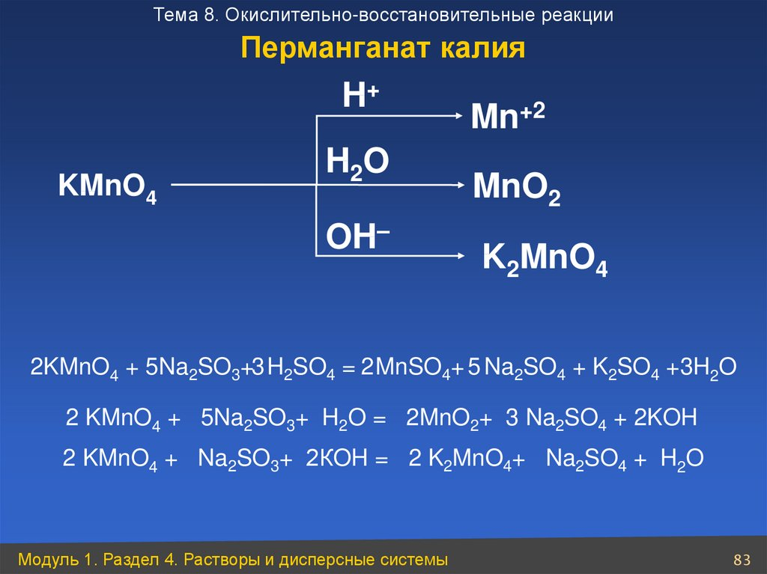

Титр.
Титр – это масса вещества Х, содержащегося в 1л. Раствора.
Титр по определяемому веществу рассчитывается по формуле Т(Х) = m(X) /V, г/мл

- Вычислить титр раствора, содержащего 5г Na₂CO₃ в 500мл раствора воды. Ответ: Т =0,01 г/мл

- Рассчитайте титр раствора NaOH, молярная концентрация эквивалента которого 0,12 моль/л
Ответ: Т(NaOH) = 0,0048г/мл

- Титр раствора HCl 0,03647 г/мл. Чему равен его титр по KOH? Задача решается с использованием понятия – «титр по определяемому веществу» . Сложный титр, или титр раствора x по определяемому веществу y, обозначается как – это масса определяемого вещества y, которая взаимодействует с 1 мл раствора-определителя x. Отсюда – формула: , Т x/y = m(x)/v(y) г/мл

Сложный титр можно выразить через простой титр с поправкой на отношение молярных масс эквивалентов определяемого вещества y и растворенного вещества x:
Т (x/y) = Т(X) *M(1/zY ) /M(1/zX)

Моляльная концентрация.
Моляльная концентрация – это отношение количества вещества к массе растворителя.
С _{m}(Х)= n(X)/m_{р-ля} = m(X)/ M(X)*m _{р-ля,} =моль/кг
- Вычислите моляльную концентрацию 0,2 моль/л раствора
ZnCl₂ ? Ответ: С_{m} = 0,201 кг/моль

Связи между способами выражения концентраций
C% всегда рядом в формуле пересчёта с р*10
См ------------------------------------------------- М
CЭ ------------------------------------------------ M (1/z)
Т ------------------------------------------------- 1000

1, Рассчитайте массовую долю вещества, титр вещества, эквивалентную концентрацию если его молярная концентрация равна 0,2 моль/л.

Решение задач, составленных самостоятельно.
1

2.

3.

Решение ситуационных задач, составленных самостоятельно.

Составьте 20 тестовых вопросов по всему объёму изучаемой лекции. Ответы на предложенные вопросы запишите в конце данного занятия
1.

2.

3

4

5

6

7

8.

9

10

11

12

13

14

15

16

17

18

19

20

Из перечня вопросов дифференцированного зачёта выберите те, которые касаются изученной в данном занятии темы. Оцените степень своей готовности к зачёту.

Выполните тестовые задания из аудиторной методички «Занятие №1» Проанализировать свои знания.

Занятие №2 Титриметрический анализ с использованием реакций нейтрализации.
Изучив тему, вы должны владеть следующими вопросами:
- знать закон эквивалентов;
- знать следствия из закона эквиваленов;
- производить расчёты по закону эквивалентов;
- знать основные требования к методу титриметрического анализа;
- определять подходящий индикатор для реакций нейтрализации.
Дополнить ментальную карту №1 вопрсами данной темы
Составьте глоссарий по темам занятиям №1 и №2

Титриметрический метод анализа позволяет определить концентрацию неизвестного вещества по известной концентрации второго вещества. Таким образом, зная закон эквивалентов можно произвести необходимые расчету по проведённым измерениям.
Так как реакции нейтрализации кислоты основанием проходят без видимых изменений, то для фиксации точки эквивалентности необходимо использовать подходящий для данной реакции индикатор.
Закон Эквивалентов
Вещества реагируют между собой или образуются в эквивалентных количествах.
n(1/z X) = n(1/z Y) Следствия из закона: Так как
n(1/z) = m/M(1/z)
n(1/z) = Cм * V , то

m(X)/M(1/z X) = m(Y)/M(1/zY)
CM(X)* V(X) = CM(Y)* V(Y)

Задача 1. Расчёт концентрации неизвестного вещества.
Вычислите титр пероксида водорода и его массу в 200 мл раствора, если на титрование 2,00 мл этого раствора пошло 4,84 мл раствора перманганата калия с молярной концентрацией эквивалента, равной 0,05 моль/л.
Ответ: m(H₂ O₂) = 0,4114 г; Т( H₂ O₂ ) =0,00206 г/мл

Задача №2 Вычислите массу уксусной кислоты, находившейся в растворе. Если известно, что на титрование этого объёма раствора было затрачено 20,50 мл раствора гидроксида натрия с молярной концентрацией, равной 0,1145моль/л
Ответ: 0,141 г

Задача №1Вычислите массу муравьиной кислоты, содержащуюся в растворе, если на его титрование было израсходовано 12,25 мл раствора гидроксида калия с молярной концентрацией 0,3550 моль/мл
Ответ: 0,2002 г.

Задача1 Выбор индикатора для данной реакции

Задачи, составленные по образцу.

Ситуационные задачи по данной теме.

Оформить лабораторную работу «Свойства буферных растворов и их свойства, приготовление буферных растворов».
Ответить на вопросы по теме данной Л/р.

Выбери из перечня вопросов дифференцированного зачёта те, которые касаются данной темы. Проанализируй свои знания.

Занятие №3 Буферные растворы.
Изучив данную лекцию, вы должны усвоить один из принципов гомеостаза – подержание постоянного значения рН жидких сред организма.;
- физический смысл буферных растворов;
- классификацию буферных растворов;
- механизм действия буферных растворов в организме;
- свойства буферных растворов.
- патологии вызванные нарушение КОР.
Вам необходимо: -
-уяснить физический смысл уравнения Гендерсона- Гассельбаха;
- научится производить расчёты компонентов различных буферных систем;
-

Ментальная карта по теме «Буферные растворы».

По материалам лекции составьте 20 тестовых вопросов. Ответы к вопросам прикрепите в конце данного занятия.
1.

2

3.

4.

5.

6.

7.

8.

9.

10.

11.

12.

13.

14.

15.

16.

17.

18.

19.

20.

Расчётные задачи по теме «Буферные растворы»
- Как изменится величина рН буферного раствора, содержащего из 30 мл 0,2 М водного раствора аммиака и 15 мл 0,1 М раствора хлорида аммония при добавлении 5 мл 0,1 М раствора соляной кислоты.
Ответ: от 9,842 до 9,679

- Рассчитайте емкость буферного раствора по кислоте. Если при добавлении к 50мл этого 2 мл соляной кислоты с концентрацией 0,8 моль/л рН изменится от 7,3 до 7,0
Ответ: В =0,107 моль/л

- К 10 мл 0.1 М раствора гидроксида натрия прибавили 10 мл 0,1М раствора муравьиной кислоты. Обладает ли полученный раствор буферным действием? Ответ подтвердите расчётом.
Ответ: не обладает.

Составьте расчётные задачи на тему «Буферные растворы» по образцу.

Составьте ситуационную задачу по теме «Буферные растворы».

Лабораторная работа №2 «Буферные растворы и их свойства».
Цель работы:

Оборудование и реактивы:
Теоретическая часть:

Практическая часть:

Ответьте на вопросы по данной теме, размещённые в конце методички.
.

Выберите из перечня экзаменационных вопросов те, в которых отражаются изученный материал. Проанализируйте свои знания. Оцените их.

Занятие №4 Коллигативные свойства растворов.
Результат занятия:
- В результате изучения данной темы студент должен понимать особенность поведения растворённых веществ в разбавленных растворах;
- каким образом коллигативные свойства разбавленных растворов находят отражении в медицинской практике;
- использовать законы: объединённый газовый закон
В. Пфейффера и Я. Вант-Гоффа, законы Рауля для решения расчётных задач.
- Вводные вопросы по теме
- В чём особенность коллигативных свойств растворов?
- В чём причины диффузии в растворе?
- Что такое мембрана с избирательной проницаемостью?.
- Какова роль осмоса в организме человека;
- Классифицируйте разбавленные растворы с позиции тоничности.
- Для чего в практике используются законы Рауля?

Ментальная карта №3 «Коллигативные свойства расторов»

Составьте 20 тестовых вопросов по всему объёму изучаемой лекции
1.

2.

3.

4.

5.

6.

7.

8.

9

10.

11.

11.

12.

13.

14.

15.

16.

17.

18.

19.

20.

Решить задачи по данной теме.
- Рассчитайте молярную массу неэлектролита, если 28,5 г этого вещества, растворённого в 785 г воды, вызывают понижение давления пара воды над раствором на 52, 37 Па при 25 ⁰С. Давление пара над чистым растворителем равно 7375, 9 Па.
Ответ: М = 91,4 г/моль

- Вычислите температуру кипения и замерзания 0,9%-ного раствора NaClприменяемого в медицинской практике, если
i =1,95.
Ответ: T⁰_{КИП} = 100,16⁰ с, T⁰_{ЗАМ} = -0,56 ⁰ с

3.Чему равно осмотическое давление раствора с массовой долей глицерина 1% (p =1,0006 г/мл)? Будет ли этот раствор изотоничен раствору с осмотическим давлением 500 кПа?

Составить расчётные задачи с использованием понятий и законов данной темы:

Составить ситуационные задачи, в которых теоретические вопросы данной темы иллюстрируются примерами из медицинской практики.

Из перечня вопросов дифференцированного зачёта выберите те, которые касаются изученной в данном занятии темы.
Оцените степень своей готовности к зачёту.

